Lyžařské výcvikové kurzy ve školním roce 2026/2027
Vážení zákonní zástupci,
po mnoha letech organizování „tradičních“ lyžařských kurzů na Paprsku jsme se z několika důvodů rozhodli, že od školního roku 2026/2027 budeme lyžařské kurzy pořádat v rakouských Alpách, konkrétně ve středisku Tauplitz. Účast nabízíme žákům 7., 8. a 9. ročníku.
Lyžařská oblast Tauplitz (www.dietauplitz.com) leží v rakouském Štýrsku, 420 km od Uherského Hradiště. Patří mezi lyžařské oblasti střední velikosti, nabízí celkem 41 km sjezdovek všech obtížností (8 km černých, 16 km červených, 17 km modrých). Lyžování až do výše kolem 1 965 m n. m. a místní mikroklima zaručuje dobré lyžařské podmínky od prosince do poloviny dubna. Tauplitz tak patří mezi lyžařské oblasti s největší jistotou sněhu v Rakousku (bývá zde 3-5 m sněhu). Sjezdovky jsou dostatečně široké. Samozřejmostí je umělé zasněžování sjezdovek a moderní přepravní zařízení. Pro běžkaře je připraveno 54 km upravených běžeckých tras.
Přihlašování na kurzy proběhne odevzdáváním ústřižků návratky třídním učitelům, kteří je poté odevzdají vedoucím jednotlivých kurzů. Uzavírka přihlášek proběhne v pátek 11. 9. 2026.
1. kurz – pro žáky 7. A, 8. A, 9. A:
- 6. 12. – 10. 12. 2026, Hotel Steirerhof
- vedoucí kurzu Mgr. Petr Chvojka
- cena 10 790,- Kč (v ceně je 4 x ubytování, 4x plná penze, autobusová doprava, doprava lyží a zavazadel z parkoviště do hotelu a zpět, komplexní cestovní pojištění vč. storna zájezdu, 4,5denní skipas, vstup do běžeckého areálu), + vratná kauce na skipas 2 EUR
- žákům, kteří mají uhrazen příspěvek SRPŠ pro 2. stupeň, bude z ceny zájezdu odečtena částka 500,- Kč
- kapacita 45 – 52 žáků, při menším počtu než 45 žáků se započítávají příplatky 150 – 250 Kč/os.
- záloha 4 000,- Kč/os. do 30. 9. 2026, doplatek do 6. 11. 2026 – obě platby přes elektronický třídní fond
2. kurz – pro žáky 7. B, 7. C, 8. B, 8. C, 9. B, 9. C:
- 4. 1. – 8. 1. 2027, Hotel Naturfreundehaus
- vedoucí kurzu Mgr. Jan Horák
- cena 10 890,- Kč (v ceně je 4 x ubytování, 4x plná penze, autobusová doprava, doprava lyží a zavazadel z parkoviště do hotelu a zpět, komplexní cestovní pojištění vč. storna zájezdu, 4,5denní skipas, vstup do běžeckého areálu), + vratná kauce na skipas 2 EUR
- žákům, kteří mají uhrazen příspěvek SRPŠ pro 2. stupeň, bude z ceny zájezdu odečtena částka 500,- Kč
- kapacita 43 – 52 žáků, při menším počtu než 43 žáků se započítávají příplatky 150 – 250 Kč/os.
- záloha 4 000,- Kč/os. do 30. 9. 2026, doplatek do 4. 12. 2026 – obě platby přes elektronický třídní fond
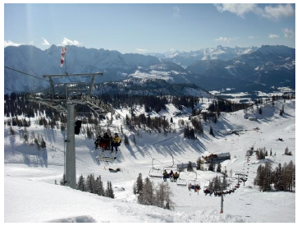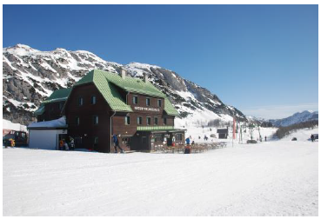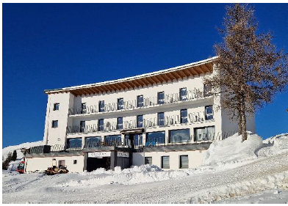
Mgr. Petr Chvojka
zástupce ředitele
zde prosím odstřihněte ↓
--------------------------------------------------------------------- NÁVRATKA ---------------------------------------------------------------------
Závazně přihlašujeme našeho syna/naši dceru …………………………………..…………….. žáka/žákyni třídy…………….
na lyžařský výcvikový kurz v termínu 6. – 10. 12. 2026/4. – 8. 1. 2027 (nehodící se škrtněte).
Podpisy zákonných zástupců ……………………………………………..
……………………..………………………

